APPROFONDIMENTI - RETI DI TRASPORTO TRANS-EUROPEE (TEN-T)

Fig. XI.A.1 -Mappe delle reti globale e centrale - Legenda - Periodo di Programmazione 2014-2020

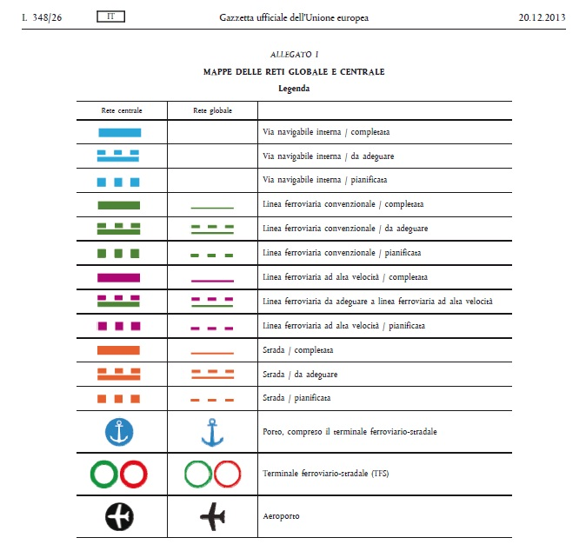
Fonte: Regolamento (UE) n. 1315/2013-Allegato I

Fig. XI.A.2 - Quadro di insieme della mappa degli Stati membri dell’UE - Rete Centrale:
vie navigabili interne e porti - Periodo di Programmazione 2014-2020

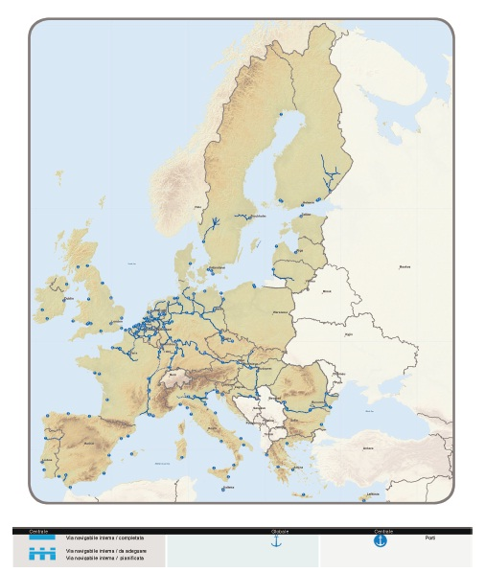 Fonte: Regolamento (UE) n. 1315/2013–Allegato I – 0.1

Fig. XI.A.3 - Quadro di insieme della mappa degli Stati membri dell’UE - Rete Centrale: ferrovie (trasporto merci), porti e terminali ferroviari-stradali (TFS) - Periodo di Programmazione 2014-2020

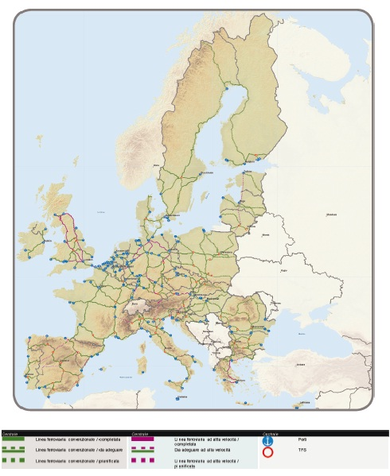
Fonte: Regolamento (UE) n. 1315/2013–Allegato I – 0.2

Fig. XI.A.4 - Quadro di insieme della mappa degli Stati membri dell’UE - Rete Centrale: ferrovie (trasporto passeggeri) e aeroporti - Periodo di Programmazione 2014-2020

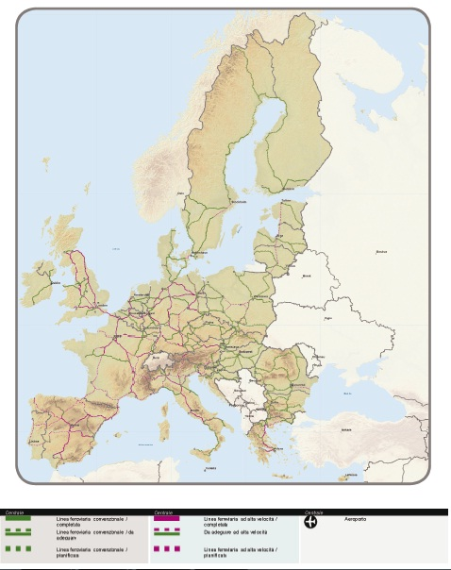
Fonte: Regolamento (UE) n. 1315/2013–Allegato I – 0.3

Fig. XI.A.5 - Quadro di insieme della mappa degli Stati membri dell’UE - Rete Centrale: strade, porti, terminali ferroviario-stradali (TFS) e aeroporti - Periodo di Programmazione 2014-2020

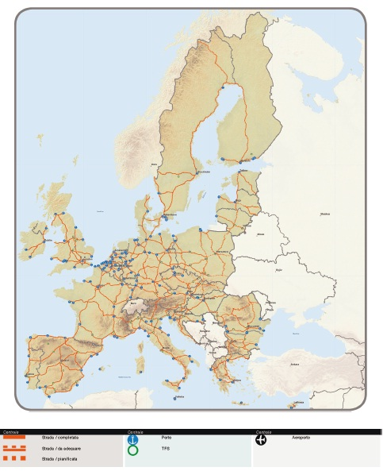
Fonte: Regolamento (UE) n. 1315/2013–Allegato I – 0.3
Fig. XI.A.6 - Mappa delle reti italiane – Rete Globale e Centrale: vie navigabili interne e porti – Periodo di Programmazione 2014-2020

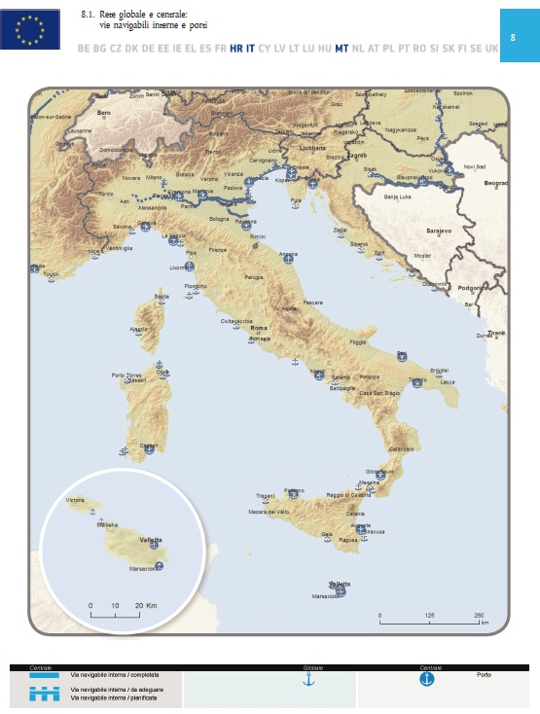
Fonte: Regolamento (UE) n. 1315/2013–Allegato I – 8.1
Fig. XI.A.7 - Mappa delle reti italiane – Rete Globale: ferrovie, porti e terminali ferroviario-stradali (TFS); Rete Centrale: ferrovie (trasporto merci), porti e terminali ferroviario-stradali (TFS) - Periodo di Programmazione 2014-2020

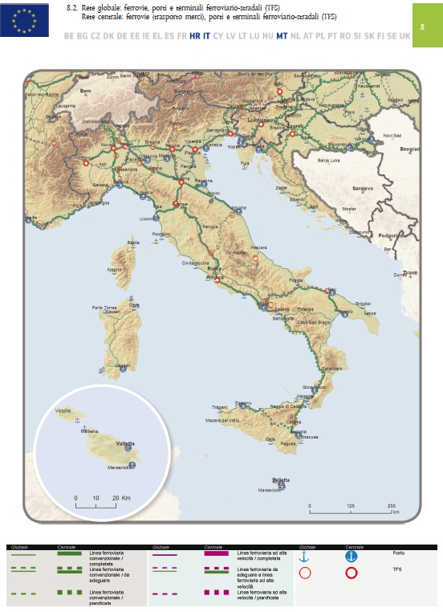
Fonte: Regolamento (UE) n. 1315/2013–Allegato I – 8.2
Fig. XI.A.8 - Mappa delle reti italiane – Rete Globale: ferrovie e aeroporti; Rete Centrale: ferrovie (trasporto passeggeri) e aeroporti - Periodo di Programmazione 2014-2020
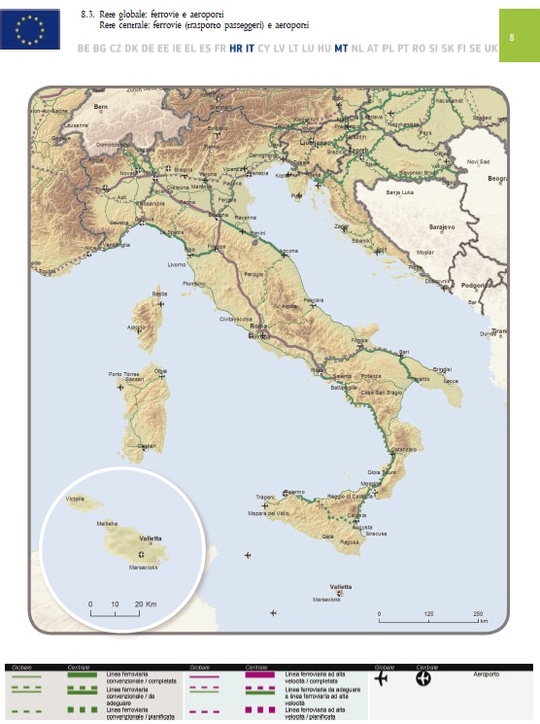
Fonte: Regolamento (UE) n. 1315/2013–Allegato I – 8.3

Fig. XI.A.9 - Mappa delle reti italiane – Rete Globale e Centrale: strade, porti, terminali ferroviario-stradali (TFS) e aeroporti - Periodo di Programmazione 2014-2020
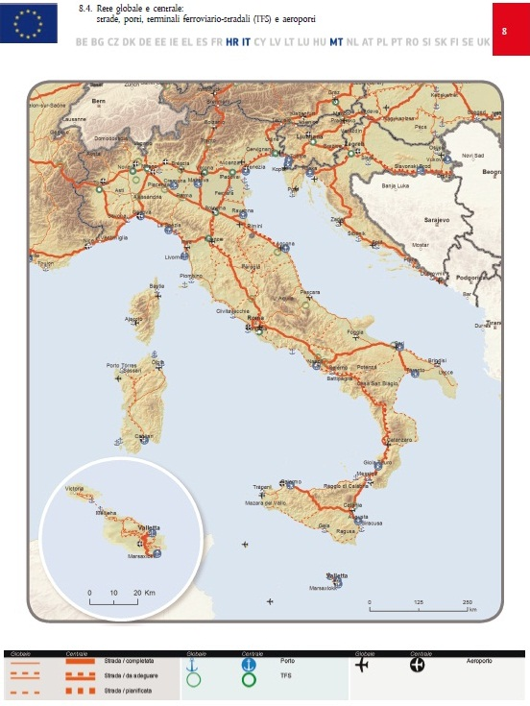
Fonte: Regolamento (UE) n. 1315/2013–Allegato I – 8.4

Tab. XI.A.1 - Nodi urbani della rete centrale - Periodo di Programmazione 2014-2020
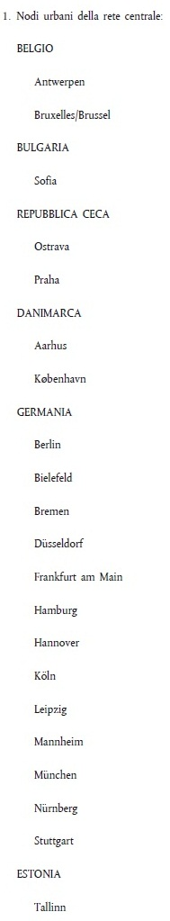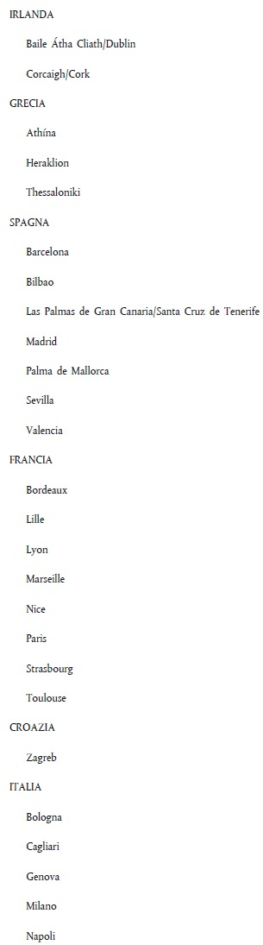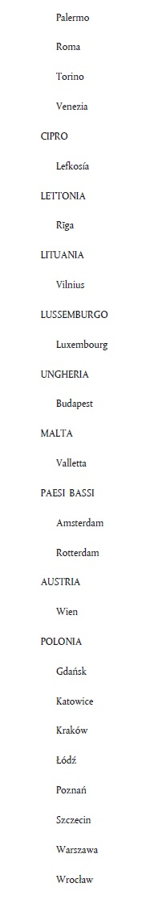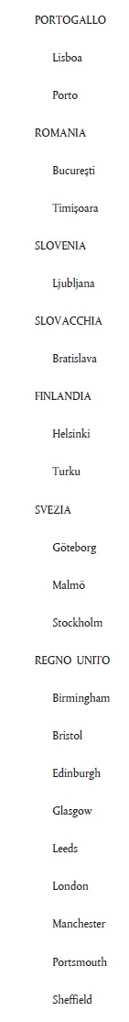
Fonte: Regolamento (UE) n. 1315/2013-Allegato II - 1
Tab. XI.A.2 - Aeroporti, porti marittimi, porti interni e terminali ferroviario-stradali (TFS) della rete centrale e globale - Periodo di Programmazione 2014-2020
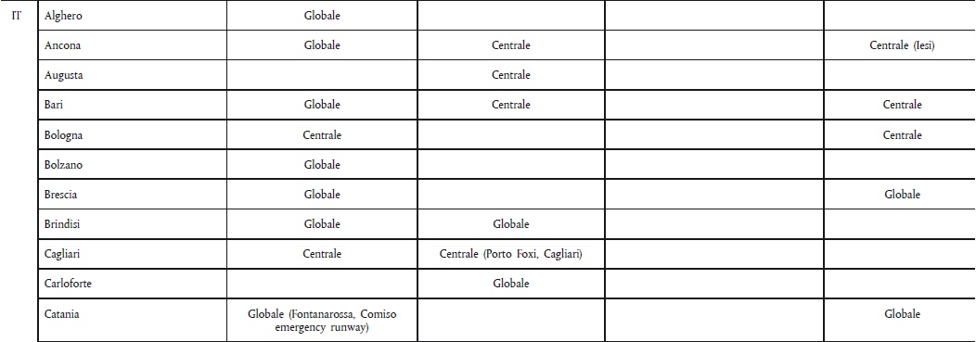
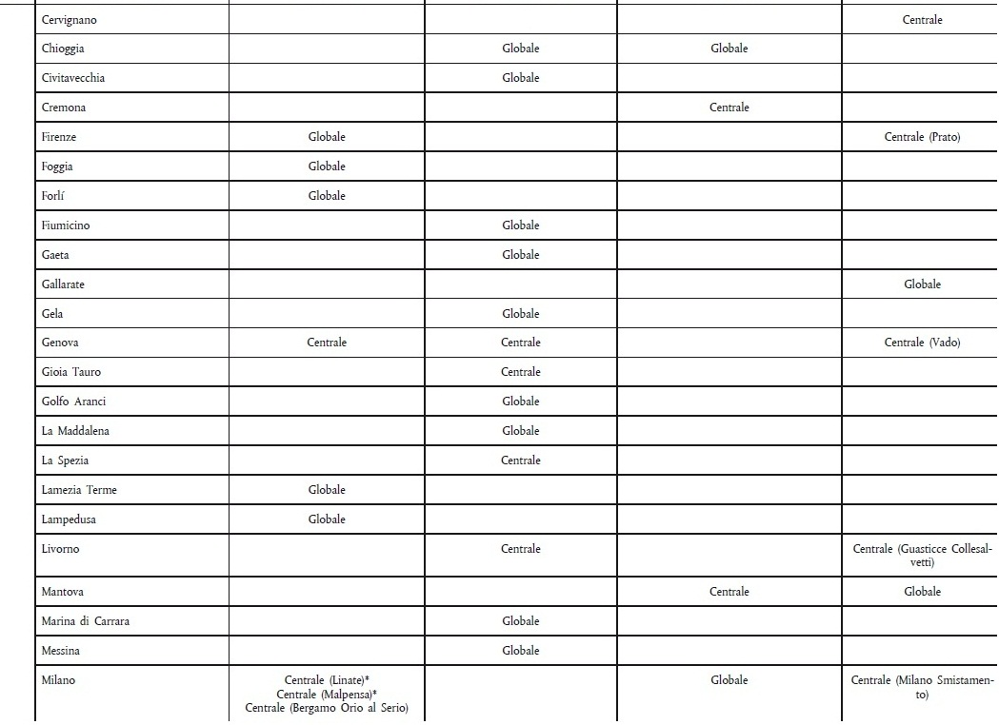
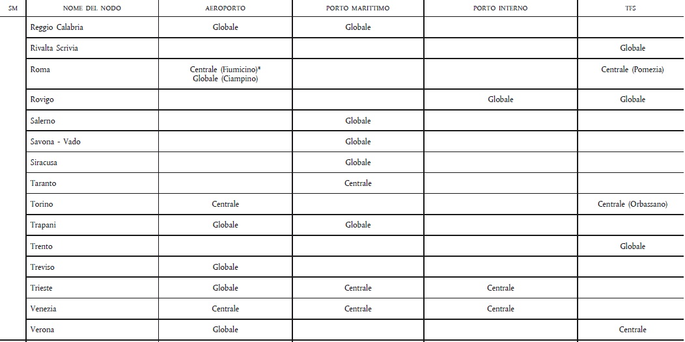
Nota: Gli aeroporti contrassegnati da un asterisco (*) sono gli aeroporti principali soggetti all’obbligo di cui all’Art.41 paragrafo 3 del Regolamento (UE) n. 1315/13
Fonte: Regolamento (UE) n. 1315/2013–Allegato II - 2

Tab. XI.A.3 - Contributo CEF assegnato all’Italia a valere sul bilancio UE 2014-2020 suddiviso per modalità di trasporto - Periodo di Programmazione 2014-2020

CONTRIBUTO CONCESSO PER MODALITA' DI TRASPORTO
Modalità | Importo di co-finanziamento | %
AIR | € 38.999.273 | 3,2
RAIL | € 1.101.309.412 | 90,3
IWW | € 10.477.800 | 0,8
MARITIME | € 53.503.296 | 4,4
ROAD | € 12.218.412 | 1,0
MULTIMODAL | € 3.248.432 | 0,3
Totale complessivo | € 1.219.756.625 | 100%
Fonte: Ministero delle Infrastrutture e dei Trasporti.

Contributo CEF assegnato all’Italia a valere sul bilancio UE 2014-2020 al 31/12/2015

A differenza di altre forme di contribuzione europea, quali, ad esempio i Fondi di investimento europei (SIE), i fondi del programma TEN-T sono assegnati sulla base di procedure concorsuali poste in essere dalla Commissione europea mediante la pubblicazione di bandi aperti a tutti i paesi dell’Unione Europea.

A partire dai bandi che si sono succeduti dal 2014, la partecipazione dell’Italia ha consentito di assicurare ai progetti nazionali un ammontare di contributo che ascende a complessivi 1.219.756.625 euro, ripartiti come di seguito illustrato.

Grafico XI.A.1 - Contributo CEF assegnato al 31/12/2015

Fonte: Ministero delle Infrastrutture e dei Trasporti.

Grafico XI.A.2 - Contributo CEF assegnato per modalità di trasporto al 31/12/2015

Fonte: Ministero delle Infrastrutture e dei Trasporti.

Tab. XI.A.4 - Contributo CEF incassato per modalità di trasporto al 31/05/2016

CONTRIBUTO INCASSATO PER MODALITA' DI TRASPORTO
Modalità | Importo di co-finanziamento | %
AIR | € 8.155.536 | 6,6
RAIL | € 106.822.732 | 86,3
IWW | € 3.227.280 | 2,6
MARITIME | € 4.125.255 | 3,3
ROAD | € 1.368.205 | 1,1
MULTIMODAL | € 50.433 | 0,1
Totale complessivo | 123.749.441 | 100%
Fonte: Ministero delle Infrastrutture e dei Trasporti.

Grafico XI.A.3 - Contributo CEF incassato per modalità di trasporto al 31/05/2016

Fonte: Ministero delle Infrastrutture e dei Trasporti.

Tab. XI.A.5 - Importo speso per modalità di trasporto al 31.12.2015

CONTRIBUTO SPESO PER MODALITA' DI TRASPORTO (1)
Modalità | Importo di co-finanziamento | %
AIR | € 27.744.627 | 32,0
RAIL | € 30.444.067 | 35,1
IWW | € 15.859.490 | 18,2
MARITIME | € 3.515.953 | 4,1
ROAD | € 8.755.087 | 10,1
MULTIMODAL | € 416.618 | 0,5
Totale complessivo | 86.735.842 | 100%
- L’importo speso include anche la quota nazionale
Fonte: Ministero delle Infrastrutture e dei Trasporti.
Grafico XI.A.4 - Importo CEF speso per modalità di trasporto al 31.12.2015

Fonte: Ministero delle Infrastrutture e dei Trasporti.

Tab. XI.A.6 - Percentuale del contributo CEF incassato sul contributo assegnato per modalità di trasporto al 31/05/2016

Modalità | N. progetti | Contributo assegnato (€) | Contributo incassato (€) | % incassato /assegnato
AIR | 1 | 38.999.273 | 8.155.536 | 21
RAIL | 11 | 1.101.309.412 | 106.822.732 | 10
IWW | 2 | 10.477.800 | 3.227.280 | 31
MARITIME | 8 | 53.503.296 | 4.125.255 | 8
ROAD | 8 | 12.218.412 | 1.368.205 | 11
MULTIMODAL | 1 | 3.248.432 | 50.433 | 2
TOTALE | 31 | 1.219.756.625 | 123.749.441 | 10
Fonte: Ministero delle Infrastrutture e dei Trasporti.

Paragrafo redatto dalla Divisione IV - Reti e Corridoi Trans-europei - Direzione Generale per lo Sviluppo del Territorio, la Programmazione ed i Progetti Internazionali - Ministero delle Infrastrutture e dei Trasporti. Si ringraziano l’Ing. Federica Polce, il Geom. Claudio Di Lelio, la Sig.ra Silvia Fasciolo, l’Ing. Massimo D’Alessandro, il Dirigente della Divisione – Dott.ssa Iolanda De Luca- ed il Direttore Generale, Dr.ssa Maria Margherita Migliaccio.

